Проект «Россия – что нас объединяет»

Адресная группа: учащиеся 1-3 классов.

Цель: создание условий для понимания многообразия России как страны объединяющей разные народы, регионы, города и т.д.

Задачи:

· сформировать устойчивый интерес к изучению своей страны;
· сформировать начальные умения работы с различными источниками информации;
· создать условия для приобретения учащимися опыта публичных выступлений.

Этапы проекта:

1 этап. Подготовительный
Занятие «Страна, в которой мы живем» с использованием карты России. Учащиеся совершают виртуальное путешествие по России, узнают о территории, населении, городах и памятниках, знакомятся с государственными символами (флаг, герб, гимн). По итогам занятия дети выполняют рисунок на тему: «Моя Россия».

2 этап. Образовательное путешествие в музей «Гранд макет Россия»
Перед детьми ставится задача найти сходства и различия своих представлений о стране с тем, что они узнали в ходе посещения «Гранд-макета». Каждый учащийся берет с собой свой рисунок, с тем, чтобы найти нечто похоже на макете России. После посещения музея школьникам предлагается ответить на вопрос: «Как теперь вы представляете себе Россию?».

3 этап. Рефлексия
По итогам посещения музея проводится викторина «Из чего состоит страна?» с использованием интерактивной доски.

4 этап. Исследовательская деятельность
Учащиеся каждого класса выбирают тему для исследования, например, «Территория России», «Население и народы страны», «Города», «Памятники» и т.д. В соответствии с выбранной темой учащиеся подготавливают свою карту страны. Карты изготавливаются на прозрачной пленке таким образом, чтобы их можно было наложить друг на друга.
Классы делятся на группы, учащиеся отбирают для изучения наиболее интересные и важные объекты по выбранному направлению исследования, готовят рисунки, фотографии, презентации, сообщения. С помощью придуманных ими символов, они наносят выбранные объекты на свой «слой» карты России.

5 этап. Презентация итогов проекта

Игровое занятие, в процессе которого составляется общая карта России, объединяющая результаты исследовательской деятельности всех групп, участвующих в проекте.

5.1. Вступление

Учитель напоминает детям об этапах работы над проектом:
- занятия «Страна, в которой мы живем»
- выполнение рисунков «Моя Россия» (выставка на доске)
- посещение музея «Гранд Макет Россия» (видеоролик, интервью детей)
- викторина «Из чего состоит страна»
- выбор классами направления дальнейшей работы

5.2. Представление карты «Территория России»

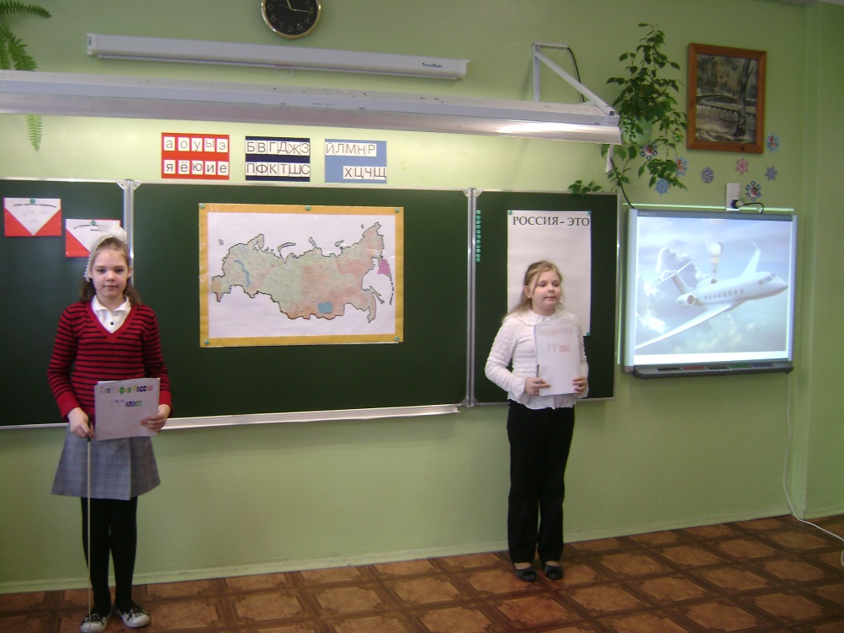
- Демонстрация презентации с видами России.

Если долго – долго – долго
В самолете нам лететь,
Если долго – долго – долго
На Россию нам смотреть,
То увидим мы тогда
И леса, и города;
Океанские просторы,
Ленты рек, озера, горы…
Мы увидим даль без края,
Тундру, где звенит весна,
И поймем тогда, какая,
Наша Родина большая,
Необъятная страна.
Выступление ребят:

- Выступление учащихся – рассказ о проекте

Мы исследовали леса, горы, реки – все, что мы называем Россией. Работая над проектом, мы узнали, что…
…Россия – самая большая страна в мире. Посмотрите на карту, какую огромную территорию занимает наша Родина. Ее площадь более семнадцати миллионов квадратных километров;
…Уральские горы разделяют нашу страну на две части: меньшая находится в Европе, а большая – в Азии. Тридцать морей и два океана омывают Россию: Тихий и Северный Ледовитый;
…могучие реки Волга, Обь, Амур, Енисей, Лена и многие другие несут свои воды в моря и океаны. Россия – одна из наиболее водообеспеченных стран мира. Страна обладает одним из крупнейших в мире запасами воды;
…большую часть нашей страны занимают поля и равнины. В нашей стране находится самое большое количество лесов в мире;
Как видите, в России много необыкновенного, обо всем не рассказать. Мы попытались собрать информацию о самых-самых-самых необычных местах нашей Родины. Для этого в классе были вывешены конверты, куда ребята могли собирать сведения о тех географических достопримечательностях России, которые их удивили и поразили, о самом-самом-самом…
В один из конвертов мы собрали информацию об удивительных реках, озерах и морях нашей Родины. В другом конверте – сведения о горах, хребтах и вершинах. В третьем конверте – материал об островах, полуостровах и мысах. Затем нам предстояло выбрать из многих объектов те которые мы поместим на карту – самые-самые необычные и удивительные. Мы придумали свои условные знаки, с помощью которых обозначили объекты на карте. Вот что у нас получилось (ученики вывешивают поверх основы – силуэта карты России, собственную «географическую» карту страны и дают краткий комментарий):
Эльбрус – самая высокая вершина Кавказских гор в России и Европе. Высота достигает 5642 метров над уровнем моря. Эльбрус называют «двуглавой горой», ведь вершины у нее две: западная и восточная.
Самый высокий действующий вулкан находится на Камчатке, это Ключевая Сопка. Имея высоту 4850 м, является самым высоким активным вулканом Европы и Азии. Возраст вулкана приблизительно 7000 лет.
Озеро Байкал – самое глубокое на планете, крупнейший природный резервуар пресной воды.
Волга - одна из крупнейших рек на земле и самая большая река в Европе. Длина достигает 3530 км. На Волге расположены четыре города – миллионера: Нижний Новгород, Казань, Самара, Волгоград.

- Задание для групп-участников занятия

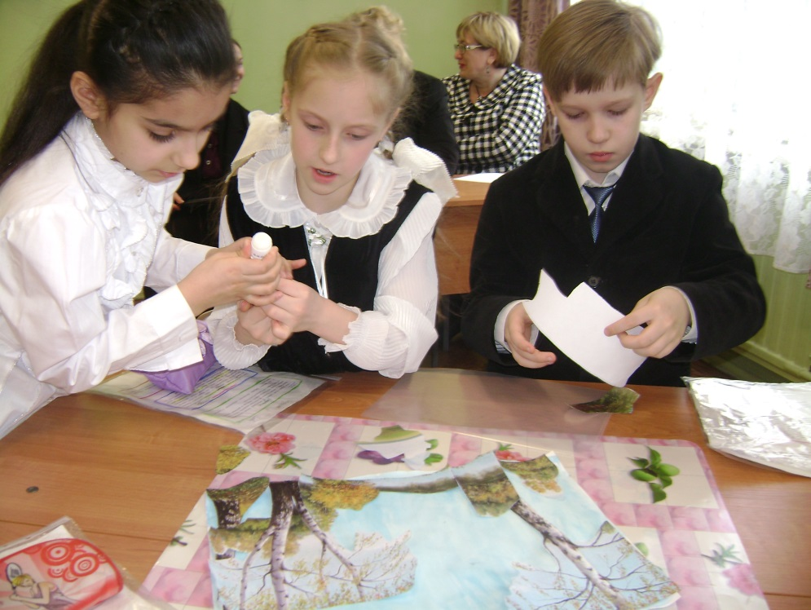

Учащимся предлагается совершить «путешествие» по России и найти такие уголки природы, которые являются своеобразной «визитной карточкой» нашей страны. Каждая группа получает конверт, в котором находятся несколько картинок, клей, ножницы. Необходимо на листе бумаги соединить картинки таким образом, чтобы получился узнаваемый пейзаж, характерный для России. В качестве первоосновы были выбраны: русское поле, березовая роща и зимний пейзаж.
Получившиеся работы вывешиваются на доску, вокруг карты России. Учитель подчеркивает, что красота природы – это национальное достояние России и предлагает ученикам, рассматривая представленные работы, подобрать эпитеты (прилагательные) к слову – Россия …

5.3. Представление карты «Население России»

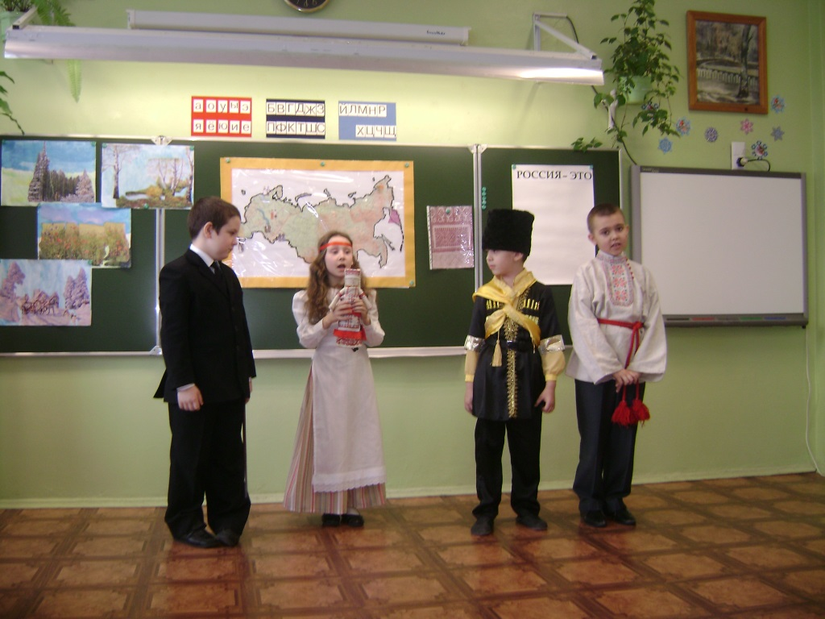

- Представление созданной карты

Каких народов только нет
В стране великой нашей:
Как пестрый солнечный букет,
Калмыки и чуваши,
Татары, коми и мордва,
Башкиры и буряты-
Всем скажем добрые слова,
Любому будем рады.

Ученики рассказывают, что в России живет много разных народов. Для своей карты они выбрали те народы, представители которых есть в их классе. Чтобы выяснить, дети, каких национальностей и народностей собрались в классе, был проведен соцопрос среди учеников и их родителей.
Учащиеся демонстрируют свою карту и представляют разные народы, обращая особое внимание на костюмы представителей разных национальностей и орнаментальные украшения:

Русский костюм
Мы русские и проживаем вот здесь …(демонстрация карты).
Посмотрите, какие у нас костюмы. Одеваться, значит облачаться. Одежду в крестьянской семье часто носило несколько поколений, ее передавали, как самое ценное. Она всегда украшались вышивкой, основу которой составляли разные орнаменты. На них можно найти изображение земли, солнца, воды. Считалось, что орнамент оберегал человека от злых сил. Образец русского орнамента крепится на доску.

Кабардино-балкарский костюм
Я по национальности кабардино-балкарец, мой народ проживает …(демонстрация на карте). У нас очень красивый язык (по возможности, звучит приветствие или небольшое стихотворение на кабардино-балкарском языке). Мужчины у нас носят вот такие костюмы. И у нас тоже есть орнамент, который должен был охранять, защищать, оберегать человека и его хозяйство от злых духов, приносить счастье. Орнамент включал изображение земли, солнца, воды. Образец орнамента крепится на доску.

Ижорский костюм
Мы ижеряне, живем вот здесь (демонстрация на карте). У нас свой язык и свой, непохожий ни на какие другие, национальный костюм. Я пришла к вам не одна. Со мной моя любимая кукла. Посмотрите, какое у нее платье. Орнамент тоже есть. Образец орнамента вывешивается на карту. Знаки поясняются.

Учитель предлагает ученикам задуматься – что объединяет все народы России. Мы все живем в одной стране, но у нас разные языки и обычаи и национальные костюмы тоже разные. А орнаменты?

- Задание для групп-участников занятия

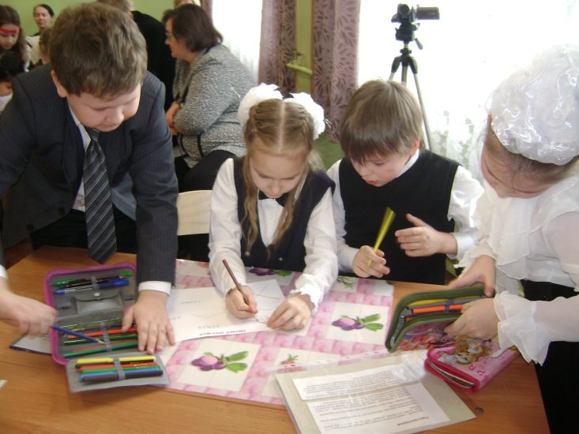

Учащимся предлагается раскрасить орнаменты разных народов и сравнить их между собой. Обращается внимание детей на то, что символика повторяется, практически везде мы встретим изображения того, что является безусловной ценностью для всех народов России и что нас объединяет – земля, солнце, вода.

5.4. Представление карты «Города России»

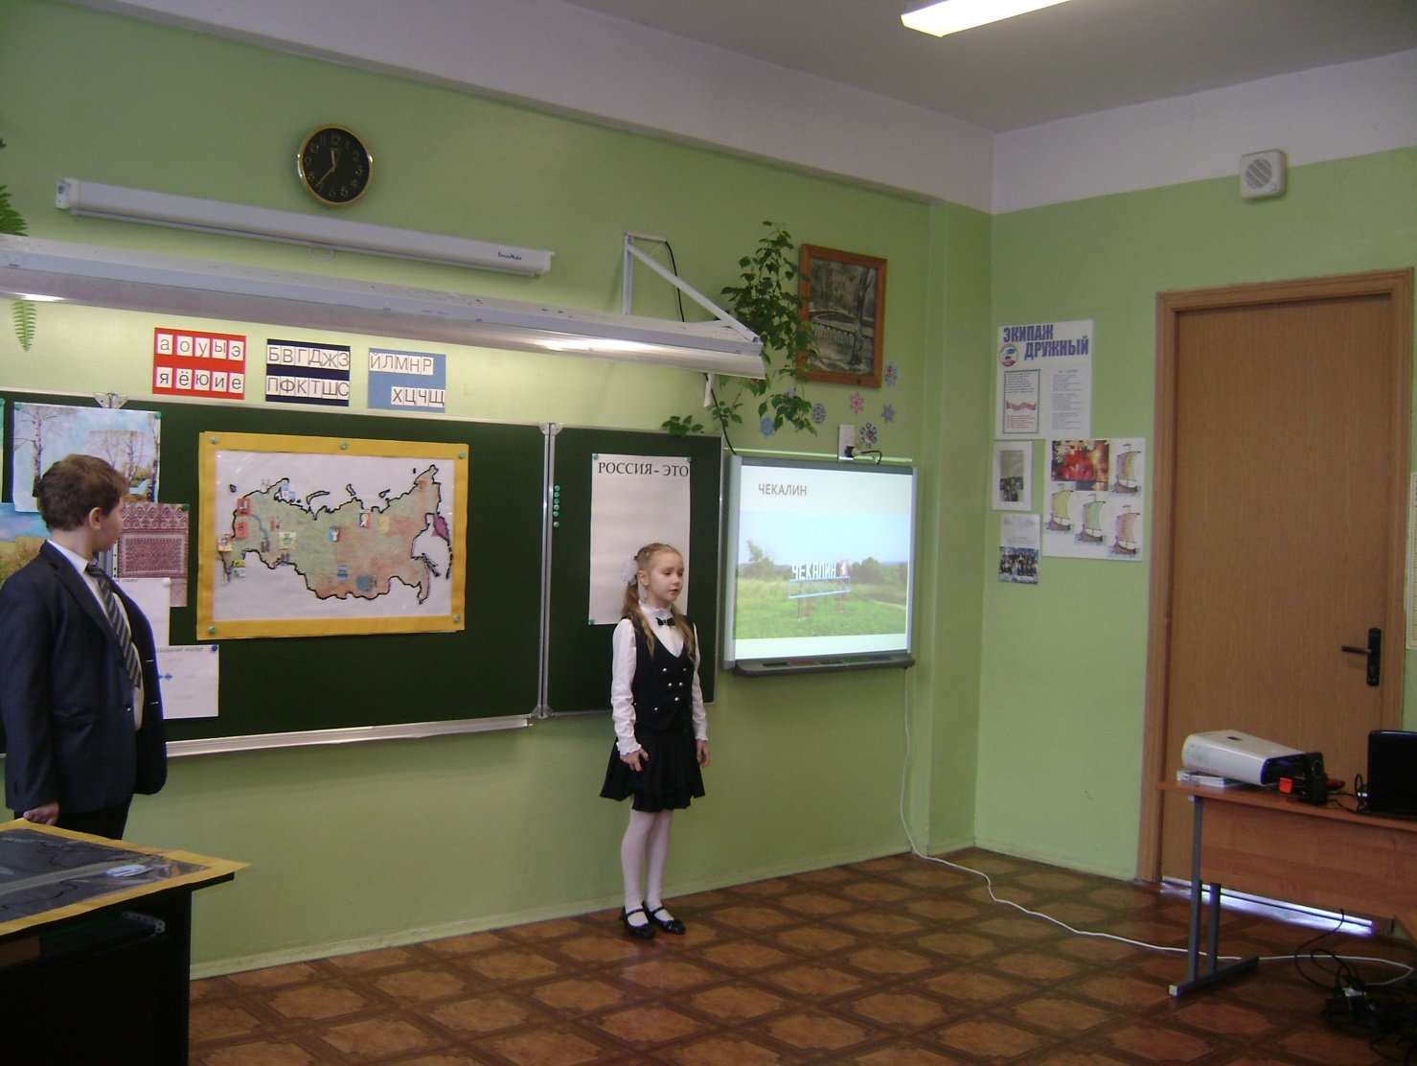

- Викторина. Работа с презентацией.

Вопрос 1.

Как вы думаете, какой город России самый маленький?

- Чекалин
- Гусь-Хрустальный
- Чебоксары
- Пермь

Правильный ответ: город Чекалин

Чекалин – самый маленький по численности населения город России, всего 994 человека. Этот город, носивший название Лихвин, известен как город с 1563 года, служивший тогда крепостью. В 1944 году был переименован в Чекалин в честь казнённого здесь 16-летнего партизана, Героя Советского Союза Александра Чекалина. Город Чекалин расположен в западной части Тульской области, на живописном берегу реки Ока. Единственный мост, связывающий город и область, заливает весной при разливе Оки.
Город застроен частными домами и лишь на главной улице – улице Калужской – встречаются двухэтажные. Сейчас это один из вымирающих городов – население его неуклонно сокращается.

Вопрос 2.

Какой город России самый древний?

- Нижний Новгород
- Дербент
- Псков
- Кострома

Правильный ответ: город Дербент

Дербе́нт (от персидского Дарбанд — «узкие ворота») – город в Дагестане на узком проходе между Каспийским морем и предгорьями Кавказа. Дербент - один из древнейших и красивейших городов Северного Кавказа. Основан в V веке персами.

Дербент во многом сохранил свой облик до наших дней. В городе сохранилось много старинных архитектурных памятников. По ним можно прочесть историю города. Это удивительный город легенд, город-музей под открытым небом. Но надо отметить, что это современный быстрорастущий город, у которого большое туристическое будущее.

Вопрос 3.

Какой город России самый северный?

- Мурманск
- Воркута
- Нарьян-Мар
- Певек

Правильный ответ: город Певек

«Над тундрою Чукотки опять кружится снег.
Лежит у самой сопки арктический Певек.
Пусть лето здесь коротко и пусть зима долга,
Но тянет нас Чукотка, зовут её снега.»

Певек – самый северный город России. Основан в 1933 году. Стал важным региональным портом. Здесь был открыт Северный морской путь и месторождения олова и золота. Климат земли суров. В городе даже нет деревьев. Зимой температура опускается ниже 30 градусов и дуют суровые ветра. Сильный и снежный ветер образует гигантские белые барханы из плотного снега. Приходится пробивать сквозь них туннели для удобства пешеходов. Вам стоит приехать в Певек, чтобы окунуться в атмосферу полярных дня и ночи и насладиться красотой северного сияния.

Вопрос 4.

Какой город России самый большой по площади?

- Санкт-Петербург
- Заполярный
- Москва
- Сочи

Правильный ответ: город Заполярный

Заполярный – самый большой по площади город России: при населении в 17,5 тысяч человек его площадь составляет 4620 кв. км., что в 4 раза больше Москвы. Такая обширная территория объясняется тем, что на ней расположены залежи полезных ископаемых.

Город основан в 1956 в связи с разработкой медно-никелевых месторождений. Находится в Мурманской области на Кольском полуострове, на берегу Баренцева моря, за Полярным кругом, поэтому и называется Заполярный. Расположен среди холмистой тундры на бугре, продуваемом всеми ветрами и метелями, расположившись среди белых снегов на тысячи километров.

- Демонстрация карты с городами, прозвучавшими в презентации.

- Задание для групп-участников занятия
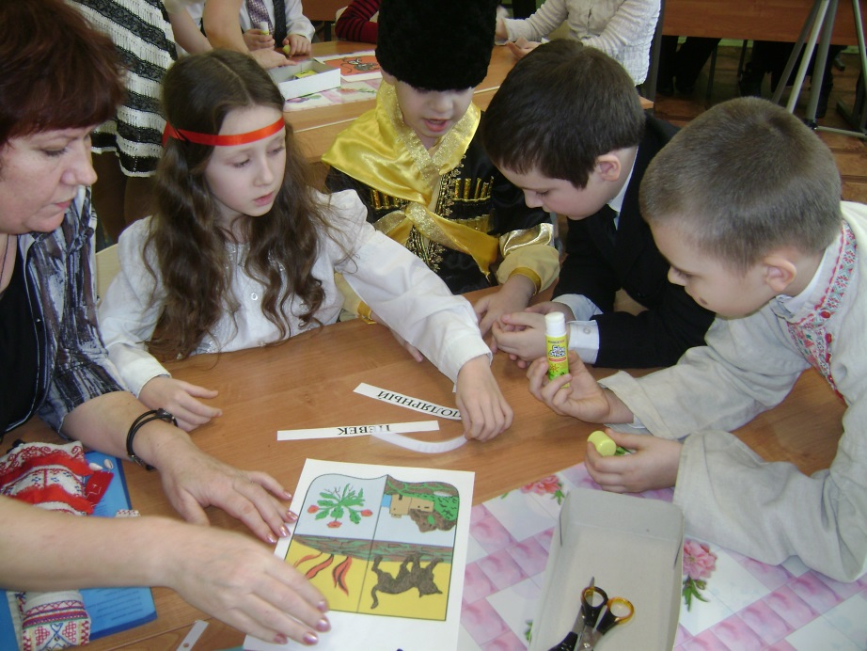

Обратите внимание учащихся, что на карте города обозначены с помощью гербов. Что такое герб города?
Каждой группе предлагается герб и названия нескольких из перечисленных городов. Участникам необходимо вспомнить информацию, которая звучала в презентации, рассмотреть герб и определить, какому из трех городов он может принадлежать. Во время ответа, ученикам необходимо напоминать, о том, что они должны аргументировать свой ответ.

В завершении работы – гербы с названиями городов вывешиваются на доску.

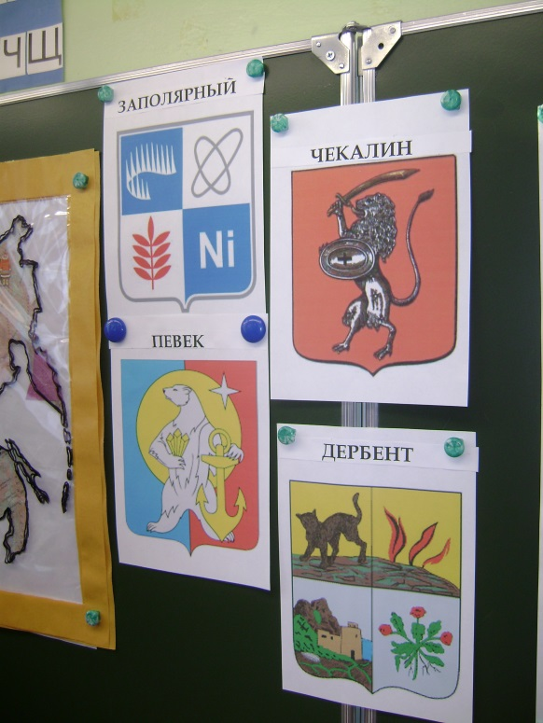

5.5. Представление карты «Памятники России»

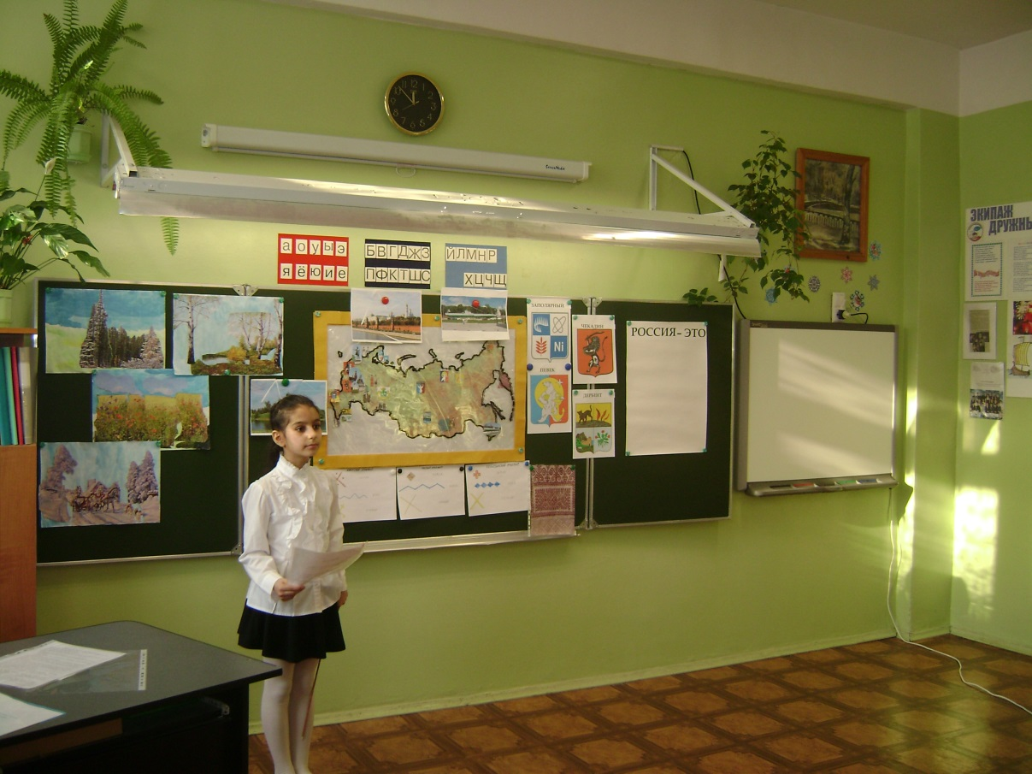
- Выступление учащихся – рассказ о проекте

Наш класс знакомился с памятниками, находящимися в разных городах России. Что такое памятник? Памятник – от слова память, он сохраняет и передает из поколения в поколение память о самом-самом важном для всех нас – жителей России. Что же это самое важное? Для того чтобы это понять мы исследовали много древних и современных, интересных и необычных памятников. Изучая памятники, мы писали доклады, смотрели видеофильмы, делились собственными наблюдениями. Итогом нашей работы стал выбор всего трех объектов, которые, на наш взгляд, дороги всем жителям нашей страны и должны быть нанесены на карту России.
- Исследовательские задание для групп-участников занятия

Учащимся предлагается попытаться понять, какие послания содержит каждый из выбранных группой объектов, какую память он сохраняет. Для этого, группам необходимо собрать из нескольких частей изображение памятника, а потом исследовать его и ответить на несколько вопросов. Во время работы – учащиеся подготовившие задания выступают в качестве организаторов исследовательской работы групп.

Задание 1. Московский Кремль

1) Что изображено на фотографии? Известно ли вам, где находится этот памятник?
2) Рассмотрите изображение. Для чего было построено это сооружение? Что напоминает о его первоначальном назначении?
3) Знаете ли вы, что сегодня располагается здесь?
4) Чем является для России этот памятник? Что он символизирует?

Задание 2. Храм «Покрова на Нерли»

1) Что изображено на фотографии? По каким деталям можно определить назначение здания?
2) Как вы думаете, это старинное или современное здание? Когда оно было построено? Чем отличается это здание от подобных, известных вам?
3) Почему Россия так бережно относится к сохранению этого памятника?

Задание 3. Подводная лодка С-56 во Владивостоке

1) Что изображено на фотографии? Для каких целей создан этот объект?
2) Что в облике этого сооружения свидетельствует о его назначении?
3) Как вы думаете, почему из этой лодки сделали памятник?

- Подведение итогов исследовательской работы в группах

Каждая из групп представляет свой памятник – называет его и рассказывает чем он, с их точки зрения, ценен для жителей нашей страны.
В ходе выступления, учащиеся, подготовившие это задание, добавляют информацию о каждом из представленных памятников.

Московский Кремль

Московский Кремль – древнейшая часть Москвы, историко-художественный комплекс города, официальная резиденция Президента Российской Федерации. Расположен на высоком берегу Москва-реки – Боровицком холме. Общая протяжённость стен около 2 км. Вдоль стен расположено 20 башен. Наиболее известная – Спасская башня, на которой установлены знаменитые часы – куранты.

Храм «Покрова на Нерли»

Этот храм – выдающийся памятник архитектуры с почти 900-летней историей. Церковь освящена в честь праздника Покрова Богородицы. Предполагают, что это первая на Руси церковь, построенная в честь этого праздника. Место расположения уникально: на рукотворном холме, где раньше сходились реки Нерли и Клязьма. Раньше там были важнейшие торговые пути. Стены – из белого камня, украшены рельефами львов, птиц. Это один из величайших памятников мирового искусства.

Подводная лодка С-56 во Владивостоке

Подводная лодка С-56 (С – средняя) была заложена на судостроительном заводе в Ленинграде. По частям по железной дороге доставлена во Владивосток. Вступила в строй в октябре 1941 года и вошла в состав Тихоокеанского флота. За годы Вов С-56 совершила 8 боевых походов, произвела 13 атак с выпуском 30 торпед, потопив 4 корабля. На лодку было сброшено свыше 3000 глубинных бомб. В 1944 году С-56 была награждена орденом Красного знамени. В течение ещё 10 лет была действующей. В день 30-й годовщины Победы была установлена в качестве корабля-музея на Корабельной набережной в городе Владивостоке. Сейчас в ней расположен военно-исторический музей.

- Представление карты.

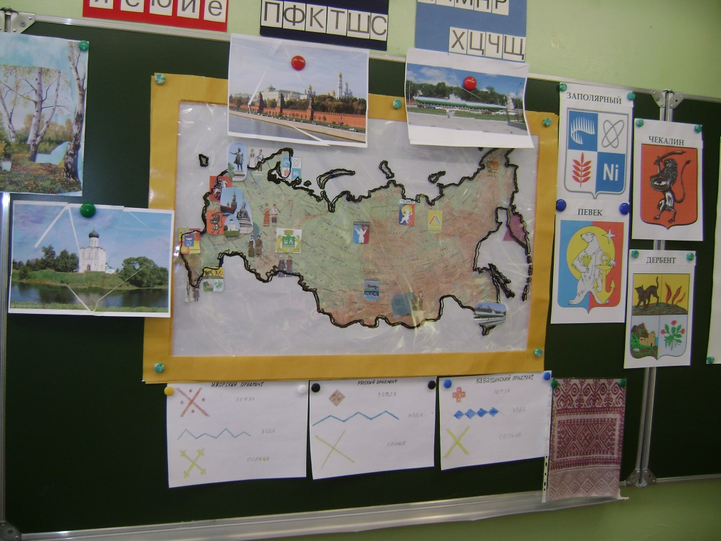

Учащиеся вывешивают карту, обращают внимание на то, что памятники расположены в самых разных точках нашей страны.
5.6. Заключение

Педагог предлагает ученикам вспомнить все, что они узнали о России и сформулировать фразу «Россия – это…», дополнив ее тремя словами.
Дети пишут предложения на контурной карте России и прикрепляют к доске.

